Le MuMo à Fontaine-le-Dun et à Angiens
Mardi 22, mercredi 23, jeudi 24 et vendredi 25 septembre 2015

ATELIERS DANSE CONTEMPORAINE

Les œuvres du MuMo ayant inspiré les chorégraphies.
Les mots de la danse…

LIGNES ET DEPLACEMENTS
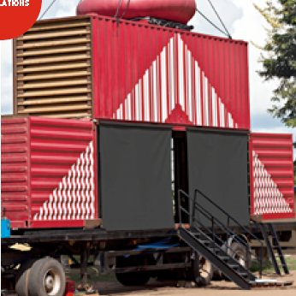 | 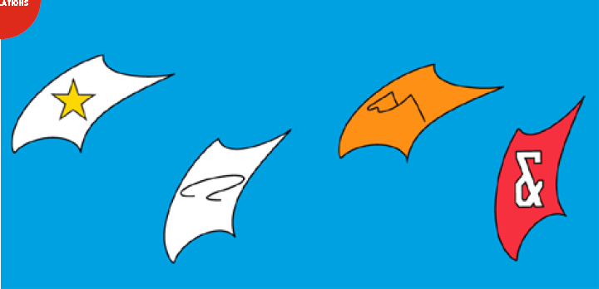 | 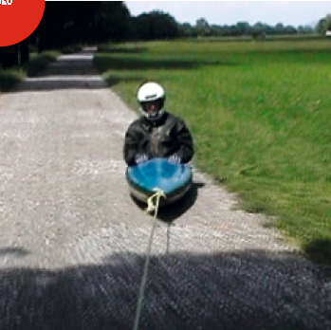
Déplié ça va mieux  Daniel Buren (2010) | Flying a Flag  Lawrence Weiner (2015) | Kayak  Roman Signer (1989)
Lignes droites, lignes obliques | Déplacement d’un lieu à l’autre | Déplacement, ligne droite

LIEN
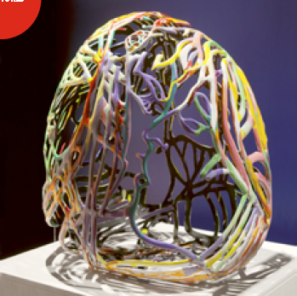 | 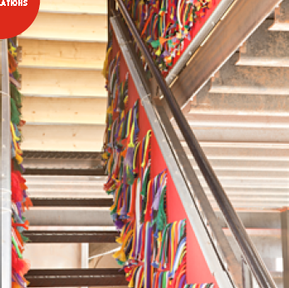 | 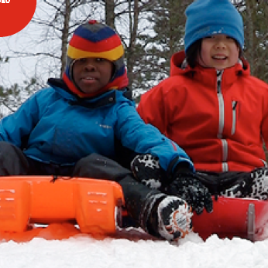
Baisers#1  Ghada Amer (2011) | Lace Lift  Nari Ward (2011) | Companions  Eija Liisa Ahtila (2011)
Se retrouver  de manière aléatoire | Accrocher, relier,  unir, assembler | Amitié

ENFERMEMENT
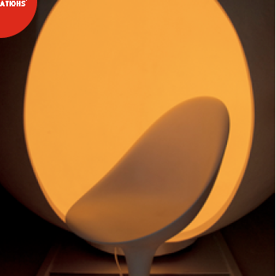 | 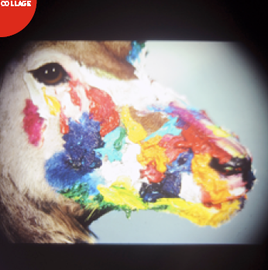 | 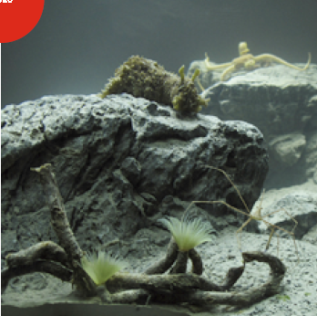
Untitled  James Turrell (2011) | Immagine  Maurizio Cattelan (2011) | Zoodrama  Pierre Huygue (2011)
Perdu au milieu de la lumière | Partie du tout | Perdu au milieu de l’océan

CONTRAIRES
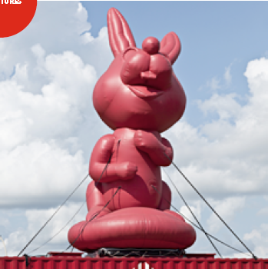 | 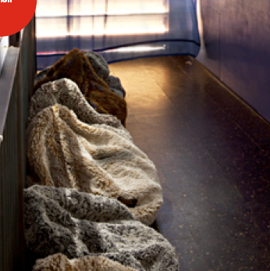 | 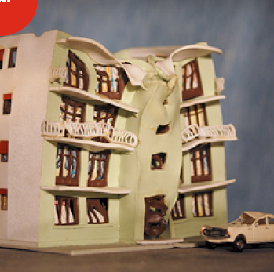
Red Rabbit  Paul McCarthy (2011) | Doudoucho Show  Florence Doléac (2011) | Melt  Farhad Moshiri (2011)
Gonfler/dégonfler | Se lever/s’asseoir | Construire/démolir

Les supports musicaux
- Pascal Comelade : El Cabaret Galactic, Traffic d’abstraction
- Bobby Mc Ferrin : Circlesongs
- Sampling (groupe vocal Cuba) : Live
- Didier Malherbe et loy Ehrlich : Hadouk
- Les frères Nardan : Nardanie Autonome
EE Fontaine, CM2 (1)

1 – Dos au mur
2 – Marcher en changeant de direction avec accompagnement du regard = labyrinthe
3 – Revenir au mur
4 – En cercle
5 – Quand il veut, chacun part individuellement en marchant, comme dans un labyrinthe
6 – Retour au cercle

EE Fontaine, CM2 (2)

Des élèves placés sur une ligne diagonale – un regarde d’un côté, l’autre de l’autre côté. Ils ont immobiles
Les autres élèves, placés tout autour de la salle :
- partent quand ils le souhaitent
- marchent en changeant de direction avec accompagnement du regard
- passent entre les failles du mur (entre les élèves immobiles)
- vont se positionner à l’opposé de leur point de départ

EE Fontaine, CM1 (1)

- Tous les élèves placés sur une ligne fictive au fond de la salle, corps et regards dirigés vers la salle
- Se déplacer dans la salle : marcher en changeant de direction avec accompagnement du regard
- Revenir se placer sur la ligne fictive au fond de la salle, toujours corps et regards dirigés vers la salle
- Double jet d’eau par deux.
  - Partent en premier les deux élèves du centre
  - Les deux élèves suivant s’approchent du centre dès que le premier binôme part
  - Les deux élèves suivant partent dus que le premier binôme commence son second jet d’eau

X | X | X | X | X | X | X | X | X | X
↑→ | →→→ | →→→ | →→→ | ↓ ↓ | ↓ ↓ | ←←← | ←←← | ←←← | ←↑
↑ ↑ |  |  |  | ↓ ↓ | ↓ ↓ |  |  |  | ↑↑
↑ ↑ |  |  |  | ↓ ↓ | ↓ ↓ |  |  |  | ↑↑
↑ ↑ |  |  |  | ↓ ↓ | ↓ ↓ |  |  |  | ↑↑
↑ ↑ |  |  |  | ↓ ↓ | ↓ ↓ |  |  |  | ↑↑
↑ ↑ |  |  |  | ↓ ↓ | ↓ ↓ |  |  |  | ↑↑
↑↑← | ←←← | ←←← | ←←← | ←↓ ↓ | ↓ ↓→ | →→→ | →→→ | →→→ | →↑↑
↑ |  |  |  | ↓ | ↓ |  |  |  | ↑
↑ |  |  |  | ↓ | ↓ |  |  |  | ↑
↑ |  |  |  | ↓ | ↓ |  |  |  | ↑
↑ |  |  |  | ↓ | ↓ |  |  |  | ↑
↑ |  |  |  | ↓ | ↓ |  |  |  | ↑
↑ |  |  |  | ↓ | ↓ |  |  |  | ↑
↑ |  |  |  | ↓ | ↓ |  |  |  | ↑
↑← | ←←← | ←←← | ←←← | ←↓ | ↓→ | →→→ | →→→ | →→→ | → ↑

EE Fontaine, CM1 (2)

Préalable : former des binômes
- Elèves placés sur un rectangle fictif, tout autour de la salle
- Se déplacer dans la salle, tous en même temps : marcher en changeant de direction avec accompagnement du regard – ne pas se toucher
- ½ groupe placé à une extrémité de la diagonale (A), l’autre ½ groupe à l’autre extrémité (B)
  - Partir ensemble, le 1er du ½ groupe A avec le 1er du ½ groupe B et ainsi de suite pour aller se placer à l’autre extrémité de la diagonale : marcher avec accompagnement du regard, se croiser
  - Idem mais à mi route, repartir à angle droit
xxxxx |  |  |  | xxxxx
 |  | xxxxx |  |  |  | xxxxx

- Elèves placés sur un rectangle fictif, tout autour de la salle
- Se déplacer sur le centre du rectangle, par deux - marcher en changeant de direction avec accompagnement du regard (ne pas se toucher) avant de prendre la place de l’autre

EE Fontaine, CE2 (1)

Préalable : former des binômes
- Elèves placés sur un cercle fictif, les binômes face à face
- Les élèves du binôme s’approchent du centre du cercle, s’arrêtent face à face ou côte à côte, se regardent, se touchent et repartent à la place de l’autre membre du binôme
- Quand le dernier binôme est passé, les élèves abandonnent le cercle et se déplacent dans la salle
- Marcher en changeant de direction avec accompagnement du regard
- Quand signal sonore, se trouver avec son binôme et effectuer une « rencontre » (créer un geste pour se toucher l’un l’autre)
- Quand signal sonore, se déplacer de nouveau
- Quand signal sonore, se retrouver et nouveau geste
- Etc.… 4 fois

EE Fontaine, CE2 (2)

Préalable : déterminer les élèves « mous » et les élèves « raides »
- Déplacement dans la salle en fonction de sa caractéristique
- Au signal sonore, les élèves « raides », immobiles, forment un mur mais laissent un espace entre eux
- Les élèves « mous » se déplacent entre les failles du mur
- Tous les élèves placés sur une ronde fictive, un « mou », un « raide »
- Au signal sonore, sans se déplacer, donner l’impression du passage du « mou » au « raide » et inversement

EE Fontaine, CP/CE1 (1) - CP/CE1 (2) - CP/CE1 (3)

Temps 1
- Tous ensemble, se déplacer dans la salle sans se toucher
- Tous ensemble, se déplacer dans la salle sans se toucher, en fixant le point d'arrivée
- tous ensemble, se déplacer dans la salle sans se toucher, en fixant un point d’arrivée, en changeant de direction, puis en fixant un nouveau point d’arrivée, puis en changeant de direction …
- Idem mais que les filles ; les garçons restent statiques
- Idem mais que les garçons ; les filles restent statiques
Temps 2
- Tous ensemble, se déplacer dans la salle
- Quand on se croise, on s’arrête et on touche une partie du corps de l’autre
- On reprends son trajet dans la salle jusqu’à une nouvelle rencontre…
Temps 3
- En binômes, choisir quatre postures pour ne toucher qu'un endroit du corps de l’autre. Les mémoriser dans l’ordre
- Tous ensemble, se déplacer dans la salle, rencontrer son binôme, toucher une partie du corps de l’autre puis, enchaîner les 4 postures
Rectangle :
- Les élèves sont posés sur le périmètre d’un rectangle fictif
- A 2, par le regard, inciter l'autre à avancer vers le centre du rectangle
- Au moment de se croiser prendre la pose créée
- Repartir vers la place de l’autre
Variante : utiliser le poteau central
- à 2 : se croiser, s'arrêter au poteau, prendre une pose en touchant le poteau et repartir à la place de l’autre
- 3 élèves prennent appui sur le poteau central en changeant de point d’appui : épaules, dos, jambes… les autres élèves reprennent le temps 2.

EE Angiens

1 - Tous les élèves sont placés dans la salle de manière régulière et espacée (carré)
2 – Au signal sonore, marcher avec accompagnement du regard
3 – Au signal sonore, revenir à sa place
4 – Au signal sonore, aller se placer contre un des murs
- 1er signal sonore, toucher le mur du dos
- 2nd signal sonore, toucher le mur de face
- 3ème signal sonore, toucher le mur avec un côté de son corps
- dernier signal sonore, toucher le mur avec l’autre côté de son corps
5 – Au signal sonore, aller se placer tous dos au mur du fond de la salle, face à la salle
6 - Jet d’eau
- Partir deux par deux (les deux élèves du centre puis le 1er élève de droite avec le 1er élève de gauche…) vers l’autre extrémité de la salle
- Au milieu du trajet, s’arrêter et trouver un geste de toucher
- Repartir et revenir au fond de la salle
7 – Au signal sonore, reprendre sa place dans la salle de manière régulière et espacée (carré)

EE Vénestanville

Temps 1
1 - Tous les élèves sont placés dans la salle de manière régulière et espacée (carré)
2 – Au signal sonore, tous les élèves marchent dans tout l’espace de la salle, en changeant de direction à angle droit, avec accompagnement du regard
3 - Au signal sonore, les garçons marchent dans tout l’espace de la salle, en changeant de direction à angle droit, avec accompagnement du regard ; les filles restent immobiles
4 - Au signal sonore, les filles marchent dans tout l’espace de la salle, en changeant de direction à angle droit, avec accompagnement du regard ; les garçons restent immobiles
5 – Au signal sonore, tous les élèves sont placés dans la salle de manière régulière et espacée (carré)

Temps 2
6 – Au signal sonore, tous les élèves vont se placer sur une ligne fictive au fond de la salle, corps et regards dirigés vers la salle
7 - Premier jet d’eau par deux :
  - Partent en premier les deux élèves du centre
  - Les deux élèves suivant s’approchent du centre dès que le premier binôme part
  - Au milieu de leur trajet, le binôme qui est parti marque un temps de pause avant de repartir
  - Les deux élèves suivant partent quand le premier binôme revient le long des murs
8 – Après que tous les binômes soient passés, tous les élèves vont se replacer sur la ligne fictive au fond de la salle, corps et regards dirigés vers la salle
9 – Second jet d’eau par deux :
  - Partent en premier les deux élèves du centre
  - Les deux élèves suivant s’approchent du centre dès que le premier binôme part
  - Au milieu du trajet, le binôme qui est parti en premier s’arrête et les deux élèves se touchent l’un l’autre durant un court moment
  - Ils repartent et reviennent au fond de la salle
7 – Au signal sonore, reprendre sa place dans la salle de manière régulière et espacée (carré)

EE Houdetot (1)

1 - Tous les élèves sont placés dans la salle de manière régulière et espacée (carré)
2 – Au signal sonore, tous les élèves marchent dans tout l’espace de la salle, en changeant de direction à angle droit, avec accompagnement du regard
3 - Au signal sonore, les garçons marchent dans tout l’espace de la salle, en changeant de direction à angle droit, avec accompagnement du regard ; les filles restent immobiles
4 - Au signal sonore, les filles marchent dans tout l’espace de la salle, en changeant de direction à angle droit, avec accompagnement du regard ; les garçons restent immobiles
5 – Au signal sonore, tous les élèves sont placés dans la salle de manière régulière et espacée (carré)
6 – Au signal sonore, trois élèves vont se placer dans chacun des 4 coins de la salle, l’un derrière l’autre
7 – Au signal sonore, les 4 premiers partent : le noir croise le vert ; le rouge croise le bleu

ooo |  | ooo
ooo |  | ooo

8 – Au signal sonore, tous les élèves sont placés dans la salle de manière régulière et espacée (carré)

EE Houdetot (2)

1 - Tous les élèves sont placés dans la salle de manière régulière et espacée (carré)
2 – Au signal sonore, tous les élèves marchent dans tout l’espace de la salle, en changeant de direction à angle droit, avec accompagnement du regard
3 - Au signal sonore, les garçons marchent dans tout l’espace de la salle, en changeant de direction à angle droit, avec accompagnement du regard ; les filles restent immobiles
4 - Au signal sonore, les filles marchent dans tout l’espace de la salle, en changeant de direction à angle droit, avec accompagnement du regard ; les garçons restent immobiles
5 – Au signal sonore, tous les élèves sont placés dans la salle de manière régulière et espacée (carré)
6 – Au signal sonore, tous les élèves vont se placer sur une ligne fictive au fond de la salle, corps et regards dirigés vers la salle
7 - Double jet d’eau par deux.
  - Partent en premier les deux élèves du centre
  - Les deux élèves suivant s’approchent du centre dès que le premier binôme part
  - Les deux élèves suivant partent dès que le premier binôme commence son second jet d’eau

X | X | X | X | X | X | X | X | X | X
↑→ | →→→ | →→→ | →→→ | ↓ ↓ | ↓ ↓ | ←←← | ←←← | ←←← | ←↑
↑ ↑ |  |  |  | ↓ ↓ | ↓ ↓ |  |  |  | ↑↑
↑ ↑ |  |  |  | ↓ ↓ | ↓ ↓ |  |  |  | ↑↑
↑ ↑ |  |  |  | ↓ ↓ | ↓ ↓ |  |  |  | ↑↑
↑ ↑ |  |  |  | ↓ ↓ | ↓ ↓ |  |  |  | ↑↑
↑ ↑ |  |  |  | ↓ ↓ | ↓ ↓ |  |  |  | ↑↑
↑↑← | ←←← | ←←← | ←←← | ←↓ ↓ | ↓ ↓→ | →→→ | →→→ | →→→ | →↑↑
↑ |  |  |  | ↓ | ↓ |  |  |  | ↑
↑ |  |  |  | ↓ | ↓ |  |  |  | ↑
↑ |  |  |  | ↓ | ↓ |  |  |  | ↑
↑ |  |  |  | ↓ | ↓ |  |  |  | ↑
↑ |  |  |  | ↓ | ↓ |  |  |  | ↑
↑ |  |  |  | ↓ | ↓ |  |  |  | ↑
↑ |  |  |  | ↓ | ↓ |  |  |  | ↑
↑← | ←←← | ←←← | ←←← | ←↓ | ↓→ | →→→ | →→→ | →→→ | → ↑

EE Bourville (1)

Temps 1
1 - Tous les élèves sont placés dans la salle de manière régulière et espacée (carré)
2 – Au signal sonore, tous les élèves marchent dans tout l’espace de la salle, en changeant de direction à angle droit, avec accompagnement du regard
3 - Au signal sonore, les garçons marchent dans tout l’espace de la salle, en changeant de direction à angle droit, avec accompagnement du regard ; les filles restent immobiles
4 - Au signal sonore, les filles marchent dans tout l’espace de la salle, en changeant de direction à angle droit, avec accompagnement du regard ; les garçons restent immobiles
5 – Au signal sonore, tous les élèves sont placés dans la salle de manière régulière et espacée (carré)

Temps 2
6 - Au signal sonore, tous les élèves marchent dans la salle
7 – Au signal sonore, les élèves se positionnent par binômes
9 – Au signal sonore, chaque membre du binôme fait son « geste individuel » (celui-ci a été mémorisé durant la phase préparatoire).
10 – Il y a plusieurs signaux sonores. A chacun d’eux, les élèves font leur « geste individuel »
11- Au signal sonore, tous les élèves sont placés dans la salle de manière régulière et espacée (carré)

Temps 3
9 - Au signal sonore, les élèves vont se positionner par binômes dans la salle
10 – Au premier signal sonore, chaque binôme prend une « pause » en se touchant l’un l’autre
11 - Au second signal sonore, chaque binôme prend une seconde « pause » en se touchant l’un l’autre
12 – Au signal sonore, tous les élèves sont placés dans la salle de manière régulière et espacée (carré)

EE Bourville (2)

Temps 1
1 - Tous les élèves sont placés dans la salle de manière régulière et espacée (carré)
2 – Au signal sonore, tous les élèves marchent dans tout l’espace de la salle, en changeant de direction à angle droit, avec accompagnement du regard
3 - Au signal sonore, les garçons marchent dans tout l’espace de la salle, en changeant de direction à angle droit, avec accompagnement du regard ; les filles restent immobiles
4 - Au signal sonore, les filles marchent dans tout l’espace de la salle, en changeant de direction à angle droit, avec accompagnement du regard ; les garçons restent immobiles
5 – Au signal sonore, tous les élèves sont placés dans la salle de manière régulière et espacée (carré)

Temps 2
6 – Au signal sonore, tous les élèves vont se placer sur une ligne fictive au fond de la salle, corps et regards dirigés vers la salle
7 - Premier jet d’eau par deux.
  - Partent en premier les deux élèves du centre
  - Les deux élèves suivant s’approchent du centre dès que le premier binôme part
  - Au milieu de leur trajet, le binôme qui est parti marque un temps de pause avant de repartir
  - Les deux élèves suivant partent quand le premier binôme revient le long des murs
8 – Second jet d’eau par deux :
  - Partent en premier les deux élèves du centre
  - Les deux élèves suivant s’approchent du centre dès que le premier binôme part
  - Au milieu du trajet, le binôme qui est parti en premier s’arrête et les deux élèves se touchent l’un l’autre durant un court moment
  - Ils repartent et reviennent au fond de la salle
9 – Au signal sonore, reprendre sa place dans la salle de manière régulière et espacée (carré)

EE Sotteville-sur-mer

Temps 1
1 - Tous les élèves sont placés dans la salle de manière régulière et espacée (carré)
2 – Au signal sonore, tous les élèves marchent dans tout l’espace de la salle, en changeant de direction à angle droit, avec accompagnement du regard
3 - Au signal sonore, les garçons marchent dans tout l’espace de la salle, en changeant de direction à angle droit, avec accompagnement du regard ; les filles restent immobiles
4 - Au signal sonore, les filles marchent dans tout l’espace de la salle, en changeant de direction à angle droit, avec accompagnement du regard ; les garçons restent immobiles
5 – Au signal sonore, tous les élèves sont placés dans la salle de manière régulière et espacée (carré)

Temps 2
6 - Au signal sonore, les garçons marchent seuls dans la salle et en marchant, prennent appui sur les filles qui elles, sont statiques. Ils restent un court moment puis repartent dans la salle prendre appui sur une autre fille
7– Au signal sonore, les filles marchent seules dans la salle et en marchant, prennent appui sur les garçons qui eux, sont statiques. Elles restent un court moment puis repartent dans la salle prendre appui sur un autre garçon
8- Au signal sonore, tous les élèves sont placés dans la salle de manière régulière et espacée (carré)

Temps 3
9 - Au signal sonore, les élèves vont se positionner par binômes dans la salle
10 – Au premier signal sonore, chaque binôme prend une « pause » en se touchant l’un l’autre
11 - Au second signal sonore, chaque binôme prend une seconde « pause » en se touchant l’un l’autre
12 – Au signal sonore, tous les élèves sont placés dans la salle de manière régulière et espacée (carré)

EE Brametot (groupe rouge)

Temps 1
1 - Tous les élèves sont placés dans la salle de manière régulière et espacée (carré)
2 – Au signal sonore, tous les élèves marchent dans tout l’espace de la salle, en changeant de direction à angle droit, avec accompagnement du regard
3 - Au signal sonore, les garçons marchent dans tout l’espace de la salle, en changeant de direction à angle droit, avec accompagnement du regard ; les filles restent immobiles
4 - Au signal sonore, les filles marchent dans tout l’espace de la salle, en changeant de direction à angle droit, avec accompagnement du regard ; les garçons restent immobiles
5 – Au signal sonore, tous les élèves sont placés dans la salle de manière régulière et espacée (carré)

Temps 2
6 – Au signal sonore, tous les élèves marchent dans tout l’espace de la salle
7 - Au signal sonore, les élèves vont prendre appui sur un des 4 murs avec une partie du corps
8 – Au signal sonore, tous les élèves marchent dans tout l’espace de la salle
9 - Au signal sonore, les élèves vont prendre appui sur un autre des 4 murs avec une autre partie du corps
10 – Au signal sonore, tous les élèves marchent dans tout l’espace de la salle
11 - Au signal sonore, les élèves vont prendre appui sur un autre des 4 murs avec une autre partie du corps
12 – Au signal sonore, tous les élèves marchent dans tout l’espace de la salle
13 - Au signal sonore, les élèves vont prendre appui sur le dernier des 4 murs avec une autre partie du corps
14 – Au signal sonore, tous les élèves sont placés dans la salle de manière régulière et espacée (carré)

Temps 3
15 - Au signal sonore, les élèves vont se positionner par binômes dans la salle
16 – Au premier signal sonore, chaque binôme prend une « pause » en se touchant l’un l’autre
17 - Au second signal sonore, chaque binôme prend une seconde « pause » en se touchant l’un l’autre
18 – Au signal sonore, tous les élèves sont placés dans la salle de manière régulière et espacée (carré)

EE Brametot (groupe vert)

Temps 1
1 - Tous les élèves sont placés dans la salle de manière régulière et espacée (carré)
2 – Au signal sonore, tous les élèves marchent dans tout l’espace de la salle, en changeant de direction à angle droit, avec accompagnement du regard
3 - Au signal sonore, les garçons marchent dans tout l’espace de la salle, en changeant de direction à angle droit, avec accompagnement du regard ; les filles restent immobiles
4 - Au signal sonore, les filles marchent dans tout l’espace de la salle, en changeant de direction à angle droit, avec accompagnement du regard ; les garçons restent immobiles
5 – Au signal sonore, tous les élèves sont placés dans la salle de manière régulière et espacée (carré)

Temps 2
6 – Au signal sonore, tous les élèves marchent dans tout l’espace de la salle
7 - Au signal sonore, les élèves vont prendre appui sur un des 4 murs avec une partie du corps et une intention du regard
8 – Au signal sonore, tous les élèves marchent dans tout l’espace de la salle
9 - Au signal sonore, les élèves vont prendre appui sur un autre des 4 murs avec une autre partie du corps et une intention du regard
10 – Au signal sonore, tous les élèves marchent dans tout l’espace de la salle
11 - Au signal sonore, les élèves vont prendre appui sur un autre des 4 murs avec une autre partie du corps et une intention du regard
12 – Au signal sonore, tous les élèves marchent dans tout l’espace de la salle
13 - Au signal sonore, les élèves vont prendre appui sur le dernier des 4 murs avec une autre partie du corps et une intention du regard
14 – Au signal sonore, tous les élèves sont placés dans la salle de manière régulière et espacée (carré)

EE Blosseville (1)

Temps 1
1 - Tous les élèves sont placés dans la salle de manière régulière et espacée (carré)
2 – Au signal sonore, tous les élèves marchent dans tout l’espace de la salle, en changeant de direction à angle droit, avec accompagnement du regard
3 - Au signal sonore, les garçons marchent dans tout l’espace de la salle, en changeant de direction à angle droit, avec accompagnement du regard ; les filles restent immobiles
4 - Au signal sonore, les filles marchent dans tout l’espace de la salle, en changeant de direction à angle droit, avec accompagnement du regard ; les garçons restent immobiles
5 – Au signal sonore, tous les élèves sont placés dans la salle de manière régulière et espacée (carré)

Temps 2
6 – Au signal sonore, tous les élèves vont se placer sur une ligne fictive au fond de la salle, corps et regards dirigés vers la salle
7 - Jet d’eau par deux.
  - Partent en premier les deux élèves du centre
  - Les deux élèves suivant s’approchent du centre dès que le premier binôme part
  - Ils partent quand le premier binôme revient le long des murs
8 – Double jet d’eau par deux.
  - Partent en premier les deux élèves du centre
  - Les deux élèves suivant s’approchent du centre dès que le premier binôme part
  - Les deux élèves suivant partent dès que le premier binôme commence son second jet d’eau

X | X | X | X | X | X | X | X | X | X
↑→ | →→→ | →→→ | →→→ | ↓ ↓ | ↓ ↓ | ←←← | ←←← | ←←← | ←↑
↑ ↑ |  |  |  | ↓ ↓ | ↓ ↓ |  |  |  | ↑↑
↑ ↑ |  |  |  | ↓ ↓ | ↓ ↓ |  |  |  | ↑↑
↑ ↑ |  |  |  | ↓ ↓ | ↓ ↓ |  |  |  | ↑↑
↑ ↑ |  |  |  | ↓ ↓ | ↓ ↓ |  |  |  | ↑↑
↑ ↑ |  |  |  | ↓ ↓ | ↓ ↓ |  |  |  | ↑↑
↑↑← | ←←← | ←←← | ←←← | ←↓ ↓ | ↓ ↓→ | →→→ | →→→ | →→→ | →↑↑
↑ |  |  |  | ↓ | ↓ |  |  |  | ↑
↑ |  |  |  | ↓ | ↓ |  |  |  | ↑
↑ |  |  |  | ↓ | ↓ |  |  |  | ↑
↑ |  |  |  | ↓ | ↓ |  |  |  | ↑
↑ |  |  |  | ↓ | ↓ |  |  |  | ↑
↑ |  |  |  | ↓ | ↓ |  |  |  | ↑
↑ |  |  |  | ↓ | ↓ |  |  |  | ↑
↑← | ←←← | ←←← | ←←← | ←↓ | ↓→ | →→→ | →→→ | →→→ | → ↑
9 - Au signal sonore, tous les élèves sont placés dans la salle de manière régulière et espacée (carré)

Temps 3
6 – Au signal sonore, les élèves vont se placer dans 2 coins de la salle, l’un derrière l’autre
7 – Au signal sonore, les 2 premiers partent : le noir croise le rouge ; le rouge croise le noir.
ooo |  | ooo
8 – Une fois arrivé à l’autre coin, les élèves attendant et reforment une file
9 – Une fois tous les élèves passés, ils repartent dans l’autre sens pour retrouver leur place initiale
10 – Au signal sonore, tous les élèves sont placés dans la salle de manière régulière et espacée (carré)

EE Blosseville (2)

Temps 1
1 - Tous les élèves sont placés dans la salle de manière régulière et espacée (carré)
2 – Au signal sonore, tous les élèves marchent dans tout l’espace de la salle, en changeant de direction à angle droit, avec accompagnement du regard
3 - Au signal sonore, les garçons marchent dans tout l’espace de la salle, en changeant de direction à angle droit, avec accompagnement du regard ; les filles restent immobiles
4 - Au signal sonore, les filles marchent dans tout l’espace de la salle, en changeant de direction à angle droit, avec accompagnement du regard ; les garçons restent immobiles
5 – Au signal sonore, tous les élèves sont placés dans la salle de manière régulière et espacée (carré)

Temps 2
6 – Au signal sonore, tous les élèves vont se placer sur une ligne fictive au fond de la salle, corps et regards dirigés vers la salle
7 - Jet d’eau par deux.
  - Partent en premier les deux élèves du centre
  - Les deux élèves suivant s’approchent du centre dès que le premier binôme part
  - Au milieu de leur trajet, le binôme qui est parti marque un temps de pause avant de repartir
  - Les deux élèves suivant partent quand le premier binôme revient le long des murs
Le jet d’eau est fait deux fois.
8 - Au signal sonore, tous les élèves sont placés dans la salle de manière régulière et espacée (carré)

Temps 3
9 – Deux groupes d’élèves, un dans chaque coin de la salle
10 – Les deux premiers élèves de chaque groupe partent ensemble,
11 – Ils se croisent au centre de la pièce, s’arrêtent, « échangent » leur geste trouvé lors du temps de préparation
12 – Ils repartent dans le coin opposé
13 - Au signal sonore, tous les élèves sont placés dans la salle de manière régulière et espacée (carré)

EE Bourg Dun (1)

Temps 1
1 - Tous les élèves sont placés dans la salle de manière régulière et espacée (carré)
2 – Au signal sonore, tous les élèves marchent dans tout l’espace de la salle, en changeant de direction à angle droit, avec accompagnement du regard
3 - Au signal sonore, les garçons marchent dans tout l’espace de la salle, en changeant de direction à angle droit, avec accompagnement du regard ; les filles restent immobiles
4 - Au signal sonore, les filles marchent dans tout l’espace de la salle, en changeant de direction à angle droit, avec accompagnement du regard ; les garçons restent immobiles
5 – Au signal sonore, tous les élèves sont placés dans la salle de manière régulière et espacée (carré)

Temps 2
6 – Au signal sonore, tous les élèves marchent dans tout l’espace de la salle
7 - Au signal sonore, les élèves vont prendre appui sur un des 4 murs avec une partie du corps et une intention du regard
8 – Au signal sonore, tous les élèves marchent dans tout l’espace de la salle
9 - Au signal sonore, les élèves vont prendre appui sur un autre des 4 murs avec une autre partie du corps et une intention du regard
10 – Au signal sonore, tous les élèves marchent dans tout l’espace de la salle
11 - Au signal sonore, les élèves vont prendre appui sur un autre des 4 murs avec une autre partie du corps et une intention du regard
12 – Au signal sonore, tous les élèves marchent dans tout l’espace de la salle
13 - Au signal sonore, les élèves vont prendre appui sur le dernier des 4 murs avec une autre partie du corps et une intention du regard
14 – Au signal sonore, tous les élèves sont placés dans la salle de manière régulière et espacée (carré)

Temps 3
15 – Au signal sonore, tous les élèves vont se placer sur une ligne fictive au fond de la salle, corps et regards dirigés vers la salle
16 - Jet d’eau par deux.
  - Partent en premier les deux élèves du centre
  - Les deux élèves suivant s’approchent du centre dès que le premier binôme part
  - Au milieu de leur trajet, le binôme qui est parti en premier marque un temps de pause, comme s’il était face à un mur, avant de repartir
  - Les deux élèves suivant partent quand le premier binôme revient le long des murs
17 - Au signal sonore, tous les élèves sont placés dans la salle de manière régulière et espacée (carré)

EE Bourg Dun (2)

Temps 1
1 - Tous les élèves sont placés dans la salle de manière régulière et espacée (carré)
2 – Au signal sonore, tous les élèves marchent dans tout l’espace de la salle, en changeant de direction à angle droit, avec accompagnement du regard
3 - Au signal sonore, les garçons marchent dans tout l’espace de la salle, en changeant de direction à angle droit, avec accompagnement du regard ; les filles restent immobiles
4 - Au signal sonore, les filles marchent dans tout l’espace de la salle, en changeant de direction à angle droit, avec accompagnement du regard ; les garçons restent immobiles
5 – Au signal sonore, tous les élèves sont placés dans la salle de manière régulière et espacée (carré)

Temps 2
6 – Au signal sonore, tous les élèves vont se placer sur une ligne fictive au fond de la salle, corps et regards dirigés vers la salle
7 - Jet d’eau par deux.
  - Partent en premier les deux élèves du centre
  - Les deux élèves suivant s’approchent du centre dès que le premier binôme part
  - Au milieu de leur trajet, le binôme qui est parti marque un temps de pause avant de repartir
  - Les deux élèves suivant partent quand le premier binôme revient le long des murs
8 - Au signal sonore, tous les élèves sont placés dans la salle de manière régulière et espacée (carré)

Temps 3
9 - Double jet d’eau par deux.
  - Partent en premier les deux élèves du centre
  - Les deux élèves suivant s’approchent du centre dès que le premier binôme part
  - Les deux élèves suivant partent dès que le premier binôme commence son second jet d’eau

X | X | X | X | X | X | X | X | X | X
↑→ | →→→ | →→→ | →→→ | ↓ ↓ | ↓ ↓ | ←←← | ←←← | ←←← | ←↑
↑ ↑ |  |  |  | ↓ ↓ | ↓ ↓ |  |  |  | ↑↑
↑ ↑ |  |  |  | ↓ ↓ | ↓ ↓ |  |  |  | ↑↑
↑ ↑ |  |  |  | ↓ ↓ | ↓ ↓ |  |  |  | ↑↑
↑ ↑ |  |  |  | ↓ ↓ | ↓ ↓ |  |  |  | ↑↑
↑ ↑ |  |  |  | ↓ ↓ | ↓ ↓ |  |  |  | ↑↑
↑↑← | ←←← | ←←← | ←←← | ←↓ ↓ | ↓ ↓→ | →→→ | →→→ | →→→ | →↑↑
↑ |  |  |  | ↓ | ↓ |  |  |  | ↑
↑ |  |  |  | ↓ | ↓ |  |  |  | ↑
↑ |  |  |  | ↓ | ↓ |  |  |  | ↑
↑ |  |  |  | ↓ | ↓ |  |  |  | ↑
↑ |  |  |  | ↓ | ↓ |  |  |  | ↑
↑ |  |  |  | ↓ | ↓ |  |  |  | ↑
↑ |  |  |  | ↓ | ↓ |  |  |  | ↑
↑← | ←←← | ←←← | ←←← | ←↓ | ↓→ | →→→ | →→→ | →→→ | → ↑
10 - Au signal sonore, tous les élèves sont placés dans la salle de manière régulière et espacée (carré)

